Hans O. Skurdal (27.02.1872 – 15.11.1952) og
Miranda Henriette Jakobine Sander (21.11.1872 – 14.05.1949)
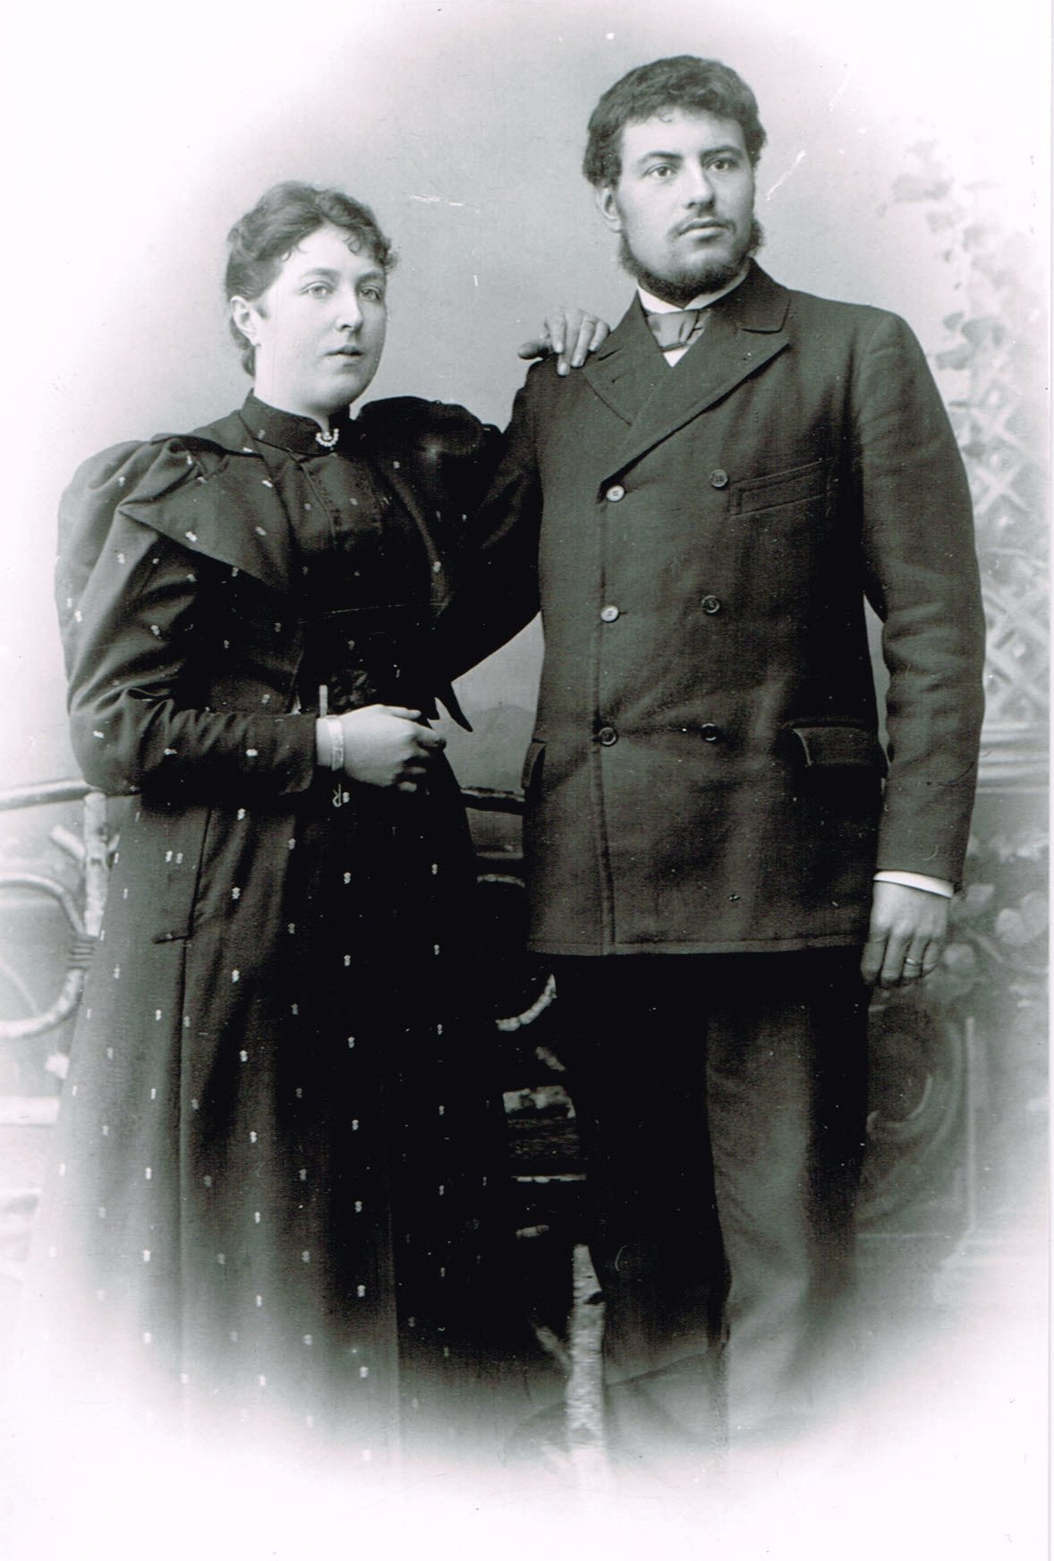
Miranda og Hans O
Miranda var dotter av tobakksfabrikant Karl Sander og hustru Arminea som budde i Bergedorf Hamburg. Det er truleg at dei to treftes da Hans var student i Tyskland 1892-1893 og dei gifta seg 19.06.1896 i Johanneskyrkja i Oslo. Denne kyrkja vart innvigd i 1878 og nedlagt alt i 1928. Hans var den eldste i søskenflokken på i alt 12 barn. Han var elev på hagebruksavdelinga ved landbrukshøgskolen på Ås 1889 - 1891 og reiste deretter til København der han gjekk på Den kgl. Veterinær- & Landbohøiskole 1891 - 1892. Han fekk stipend av Selskapet for Norges Vel og reiste deretter til Tyskland der han studerte ved planteskular og gartneri 1892 - 1893. Han tok eksamen i København i 1893 – Frukttre- og planteskoledyrking. I perioda 1894 – 1899 var han lærar og gartnar ved Smålenenes Amts landbruksskule (Kaldnes Østfold). I 1899 grunnla han Den norske Planteskule på garden Store Jordet i Brunlanes i Vestfold. Da Fritzøe overtok drifta i 1909 vart skulen kalla Fritzøe Planteskule og Hans var styrar til 1920. Dette året reiste han heim og overtok farsgarden som han kjøpte i 1917.
Hans O. Skurdal har hatt mange offentlege tillitsverv: Medlem i Brunlanes heradstyre i to periodar, formann i skulestyret, i 12 år sensor ved Vestfold landbruksskole og i 1912 prisdomar ved Den skandinaviske hagebruksutstilling i København og deretter styrar ved Fritzøe planteskole i Brunlanes. Da han kom attende til Sør-Fron i 1920 dreiv han NedreNigard Skurdal i 10 år og han vart vald inn på Stortinget i 1922 – 1927 og i 1931 – 1933. Dei to fyrste periodane var han sekretær i Næringskomite nr. 2, i Lovkomiteen den siste perioda, visepresident i Odelstinget 1932 – 1933, medlem av Den departementale edruskapskomite som la grunnlaget for kommunale edruskapsnemder i 1926, stortingsvald medlem av Statsbanenes hovedstyre 1927 – 1936 og direktør for Norges Bank på Lillehammer 1937 – 1943 og 1945 – 1947.
Barna:
- Astrid Kari (19.01.1899 – 08.07.1970)
- Borghild Karoline (05.05.1900 – 23.08.1986)
- Harald Ola (12.08.1901 – 27.04.1990)
- Karen (03.07.1903 – 12.07.1903)
- Marit Thea (10.01.1905 – 30.11.1981)
- Karen Oline (18.04.1909 – 02.11.1996)
- Per Arne (07.02.1912 – 19.09.2003)

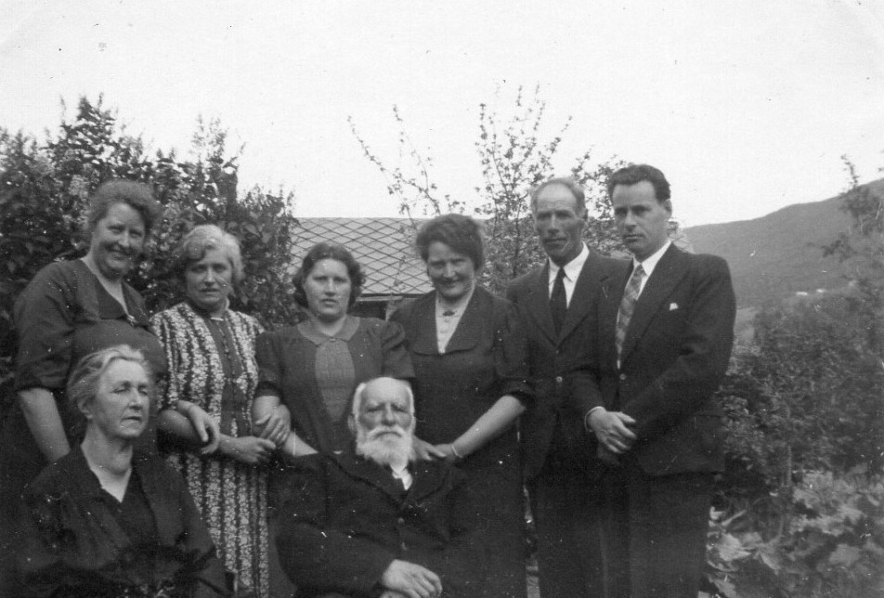
Bak frå venstre: Astrid Kari, Borghild Karoline, Marit Thea, Karen Oline, Harald Ola og Per Arne. Framfor sit Miranda og Hans. Bildet er tatt i Nedre Nigard Skurdal 19.06.1946 da Miranda og Hans O markerte gullbryllupsdag.

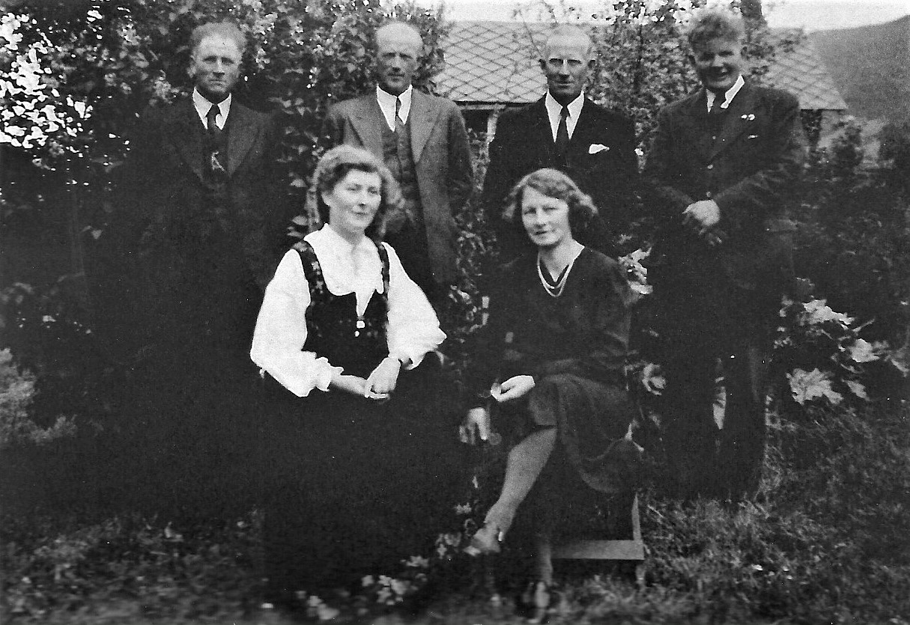
Hans og Miranda sine svigerdøtre og svigersøner 19.06.1946. Frå venstre Ludvig Dolven (Borghild), Margarethe (Per Arne), Gudbrand (Astrid), Signe (Harald), Bjarne (Marit) og Fritz (Karen)

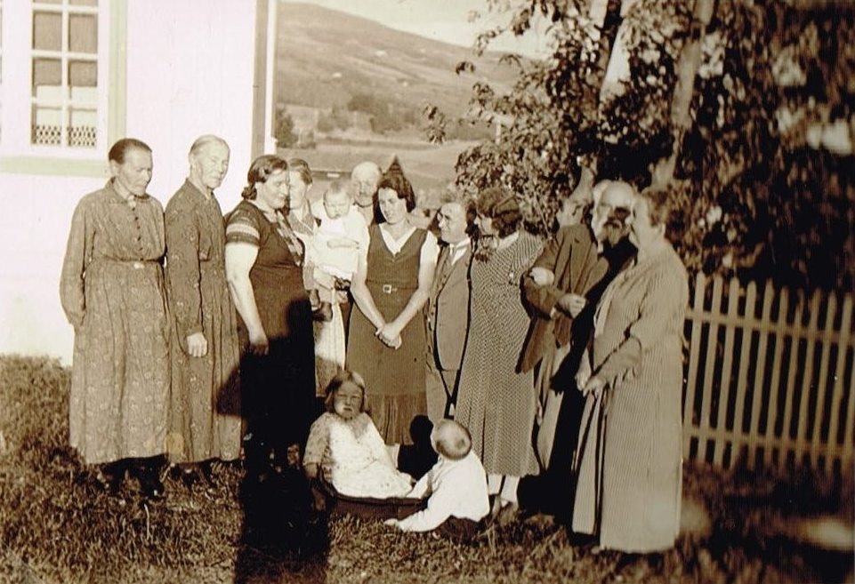
På Rolstad f v: Karen, Eli, Marie, Rognhild med Ragnfrid på armen, Emil, Marit, Paul Sander (Mirandas bror), Pia Sander (Paul si kone), Hans O og Miranda. Det er Else og Torstein som sit på bakken. Bildet er tatt sommaren 1933

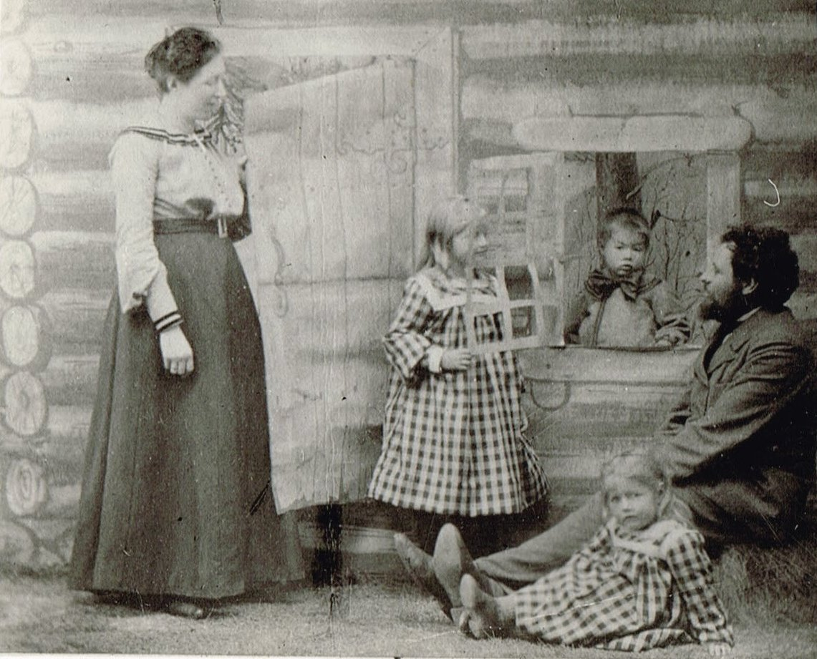
Miranda og Hans O hos fotografen med Astrid, Borghild og Harald - truleg i 1903.

